社團法人新竹市殘障運動發展協會
8月份會務資訊 發刊日期:105.08.01


會務資訊:
◎『105年度竹運盃全國輪椅網球、青少年傷健融合錦標賽暨身心障礙者義診、義剪活動』
本會謹訂於中華民國105年8月13日～8月14日(星期六、日)，景觀大道網球場(新竹市中華路四段茄苳景觀大道橋下)舉行，歡迎會員朋友們一起共襄盛舉，現場邀請新竹市女子燙髮業職業工會美髮師親自為會員朋友們修剪美麗動人的髮型，另外也邀請新竹市傳統整復員職業工會整復師為會員朋友們舒壓平日的辛苦疲勞，更希望大家能來現場替選手們加油打氣喔!!!

(義剪、義診部分說明:準時8月13日上午9:30開始，剪到現場無會員朋友需要服務時，美髮師、診療師將先行離去，義剪、義診部分就結束，所以請大家準時喔!!)

活 動 流 程

105年8月13日

08：00 報到～相見歡、整隊
08：30 球賽開始
10：00 開幕～主席致詞
10：20 裁判長宣布比賽規則
10：30 頒發感謝狀

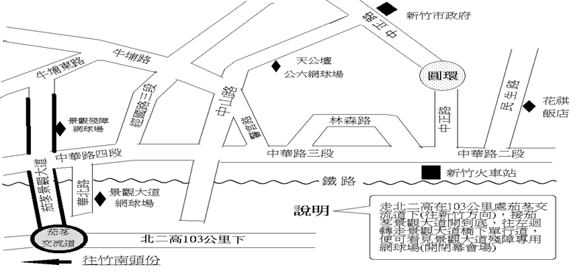
以上若有任何問題請洽：03-5613382 Fax:03-5613323 0921-379948 熠婷
◎『105年度中秋慶團圓－會員聯歡烤肉活動』邀請您~共同來烤肉！
參加對象：本會會員與家屬（限直系親屬參加）
活動日期：105年9月3日（週六）下午17:30~21:00
活動費用：（以報名已繳費者為準：如因故未出席者，則視為贊助本活動經費）

會員與小學  子女以下 | 國中（含）以上親屬  （限直系親屬參加） | 非以上二者
免費 | 100元/每名 | 250元/每名

活動地點：新竹市中華路四段景觀大道下殘障專用網球場
報名方式：請於105年8月25日前將報名表以傳真、郵寄或電話方式報名。
活動內容：
17:30~18:00 | 報到/各組領取烤肉用品與食品
18：00~21：00 | 中秋慶團圓～會員聯歡烤肉活動  （品嚐美食!補充體力！增進人際互動）
21:00~ | 歡 樂 佳 節 ～ 滿 載 而 歸

「中秋慶團圓會員聯歡烤肉活動」報名表
姓名 | 生日 | 會員/小學 | 家屬 | 非屬以上二者 | 聯絡電話
合 計：會員 / 小學 名 ； 親屬（限直系親屬） 名 ； 非以上二者 名
）
友會新聞:
◎免費腎臟病預防檢測暨腎臟保健講座
社團法人新竹市腎友協會,訂於105年9月4日(日)舉辦~「免費腎臟病預防檢測暨腎臟保健講座」活動
活動日期：105年9月4日(星期日) 上午8:00起至11:30止
活動地點：新竹市身心障礙福利服務大樓-9樓(新竹市竹蓮街6號)
參加對象：身心障礙者、家屬、志工
（需報名腎友協會免費腎臟病預防檢測暨腎臟保健講座之本會會員先與熠婷報名，請於105年8月15日完成，熠婷將彙整報名人數統一領取(尿液收集容器)
交 流 天 地 (歡迎會員給予批評指教)

以上若有任何問題請洽：03-5613382 Fax:03-5613323 0921-379948 熠婷
Mail：lin.ab@msa.hinet.net 劃撥帳號：18922935會館：新竹市西大路135巷16號

